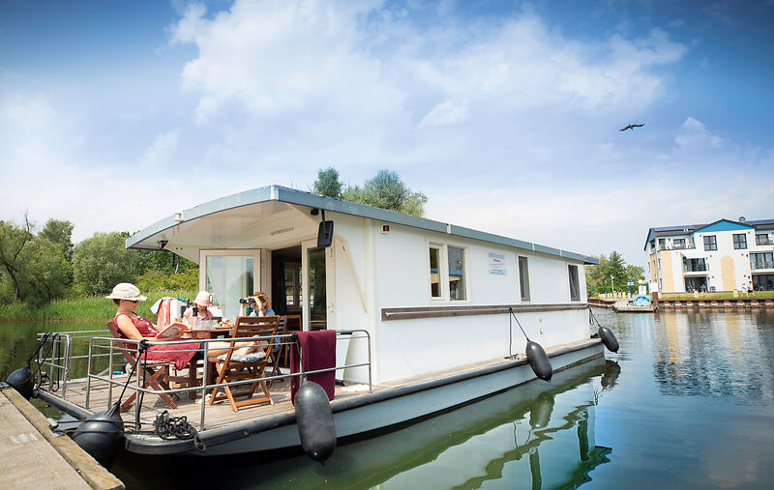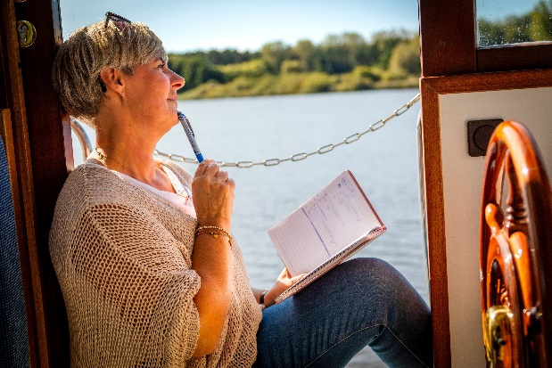

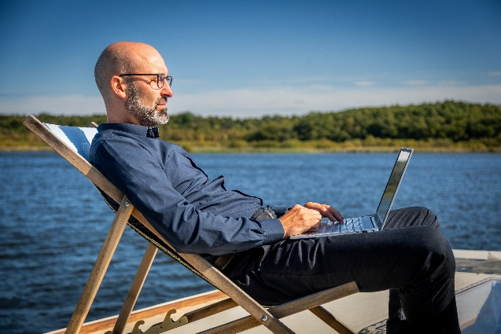

Fotos: Florian Foest

Pressemitteilung August 2025

**Bootseigner auf Probe**

Neu: Hausboot als exklusive Sommerdatsche

Für alle, die vom Leben auf dem Wasser träumen oder ausprobieren wollen, wie es ist, ein Boot zu haben, hat das Charterunternehmen Kuhnle-Tours ein besonderes Angebot: **Langzeitmiete**. Für ein bis sechs Monate gibt es ein Hausboot inklusive Liegeplatz, Strom, Frischwasser und Abwasserentsorgung zur persönlichen Verfügung. So können potentielle Bootskäufer Ihre Träume einem Realitätscheck unterziehen, ohne gleich voll ins Risiko zu gehen.

Der Kauf eines Bootes oder Floating Homes ist mit vielen Unwägbarkeiten verbunden: Liegeplatz, Versicherung, technischer Zustand, Nebenkosten – um nur einige zu nennen. Mit einer Langzeitmiete bei Kuhnle-Tours ist man auf der sicheren Seite, denn der Papierkram ist erledigt und wenn es ein technisches Problem gibt, sind die Techniker vor Ort.



Bootsbegeisterte können das Hausboot als schwimmende Ferienwohnung, Wochenendhaus oder Büro nutzen, fertig möbliert, mit Geschirr und allem anderen ausgestattet. Mitzubringen sind nur Bettwäsche, Handtücher und die Menschen, die man an Bord haben möchte. Badehose, der Lieblingskaffee oder das Angelzeug kann an Bord bleiben, weil das Boot für die verabredete Zeit nur dem Mieter zur Verfügung steht.

Das Angebot gilt für Hausboote (auch rollstuhlgeeignete Modelle) an den drei Kuhnle-Tours-Standorten Hafendorf Müritz, Berlin-Zeuthen und Niderviller (Elsass-Lothringen). Die Preise variieren nach Bootstyp und Mietdauer.

Mehr Infos [www.kuhnle-tours.de/arrangements/livingonthewater/](http://www.kuhnle-tours.de/arrangements/livingonthewater/)

Pressekontakt:  
Dagmar Rockel-Kuhnle  
presse@kuhnle-tours.de  
+49 (0) 3 98 23 2 66 0  
Kuhnle-Tours GmbH  
Hafendorf Müritz  
D- 17248 Rechlin

